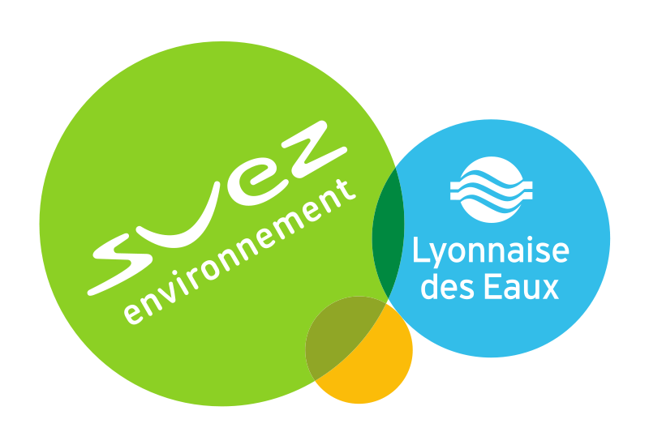
Fiche de renseignements

Nom du Site | Usine barathon ( ou baraton)
Type de Site | Station de pompage
Commune | Septème
N° PPV/ tab | 51855

- 1 Puits :
2 pompes refoulent l’eau directement ( sans bâche intermédiaire) vers le réservoir Plat du Loup ( pilote) .

- Pointe EDF

Oui / Non
Horaires :
9h00 / 11h00
180h00 / 20h00

- Nombre de Pompes en fonctionnements

Totales Pompe : 2

Mode de fonctionnement : Solo; parallèles // Jusqu'à [0] ; Gravitaire

Permutation de forage en cas de défaut : Oui / Non

- Mode Dégradé

horloge locale électromécanique sans sécurité sur niveau haut

Interconnexion manuelle partielle avec le réseau de Saint Just Chaleyssin ( sogedo)

Possibilité de forcer les pompes Marche/Arrêt à partir de softools sans sécurité , ne bloque pas sur niveau haut .

Un commutateur Marche /Arrêt /Auto sur place

- Défaut bloquant

- Niveau bas puits
- En cas de défaut de mesure de niveau ou de défaut communication avec le réservoir Plat du Loup pilote,. le pompage reste sur la dernière position connue !
- Commutateur sur site placé en position « Arrêt »

